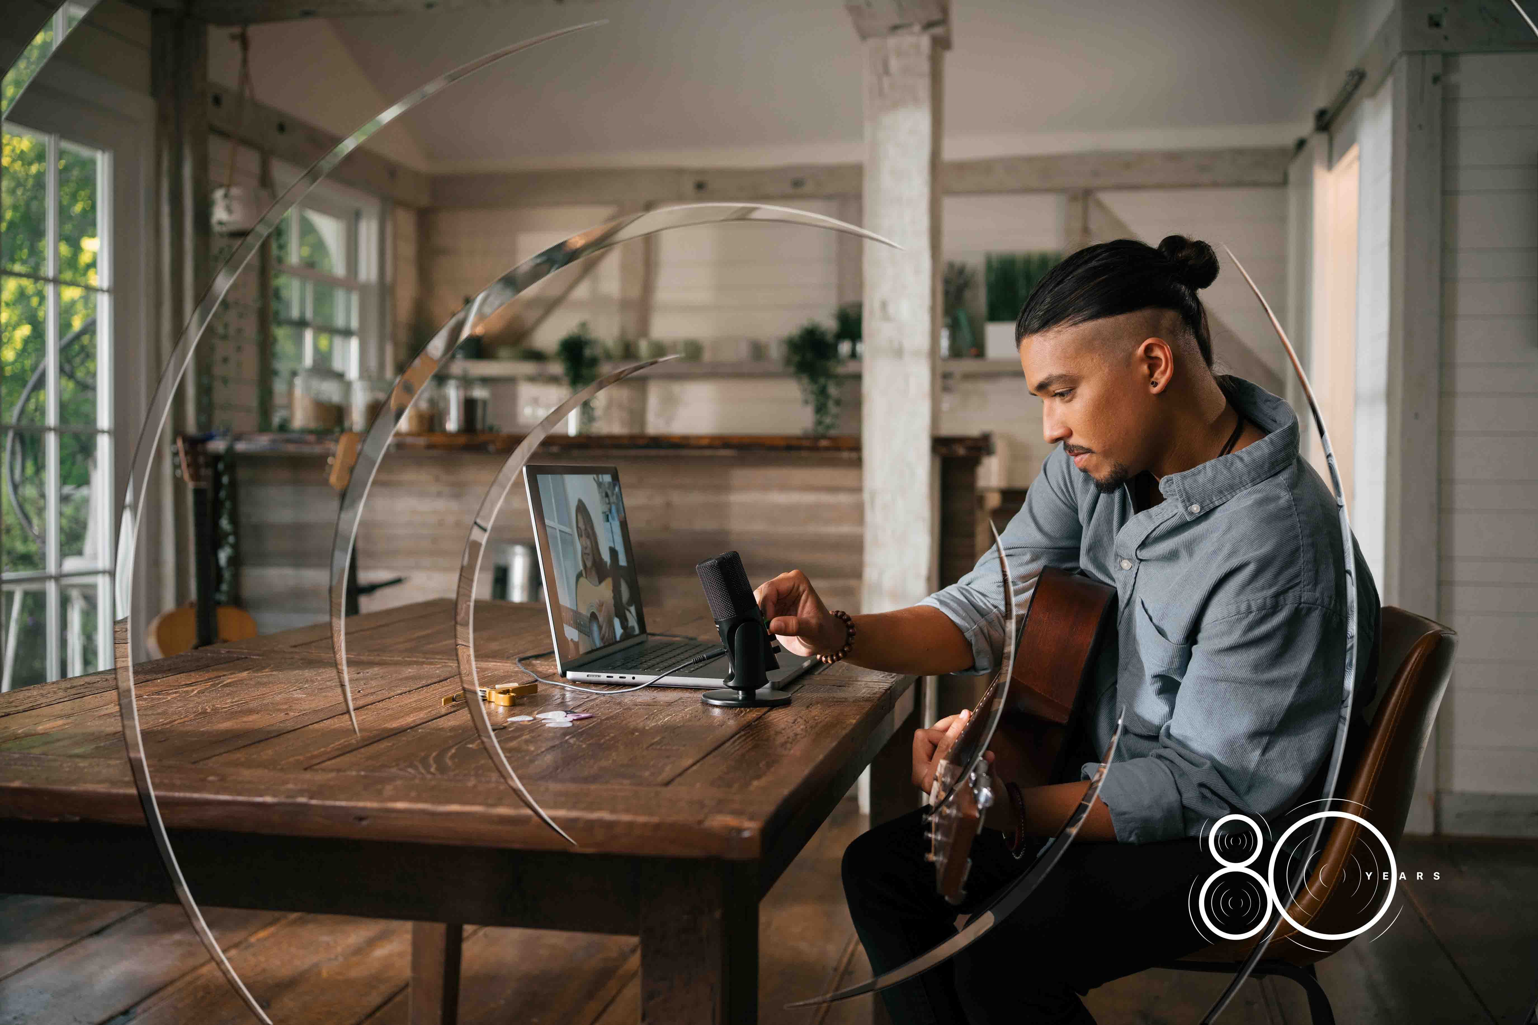
Offres limitées pour le 80ème anniversaire de Sennheiser
Wedemark, 18 June 2025 - Le spécialiste de l'audio Sennheiser fête ses 80 ans ce mois-ci et lance une série de promotions pour célébrer cet anniversaire chez les revendeurs participants et dans les boutiques en ligne de la société, le cas échéant. "Nous souhaitons célébrer cette occasion spéciale avec les utilisateurs et les fans de la marque", déclare Jimmy R. Landry, Category Market Manager MI chez Sennheiser. "Les produits des promotions du 80ème anniversaire ont été sélectionnés en fonction de leur popularité, ce qui permet d'élever le niveau de l'artisanat. En commençant par le moniteur intra-auriculaire IE 100 PRO en juillet et en terminant par le HD 280 PRO en décembre, il y aura chaque mois des produits à prix réduit qui feront battre le cœur des musiciens et des créateurs.

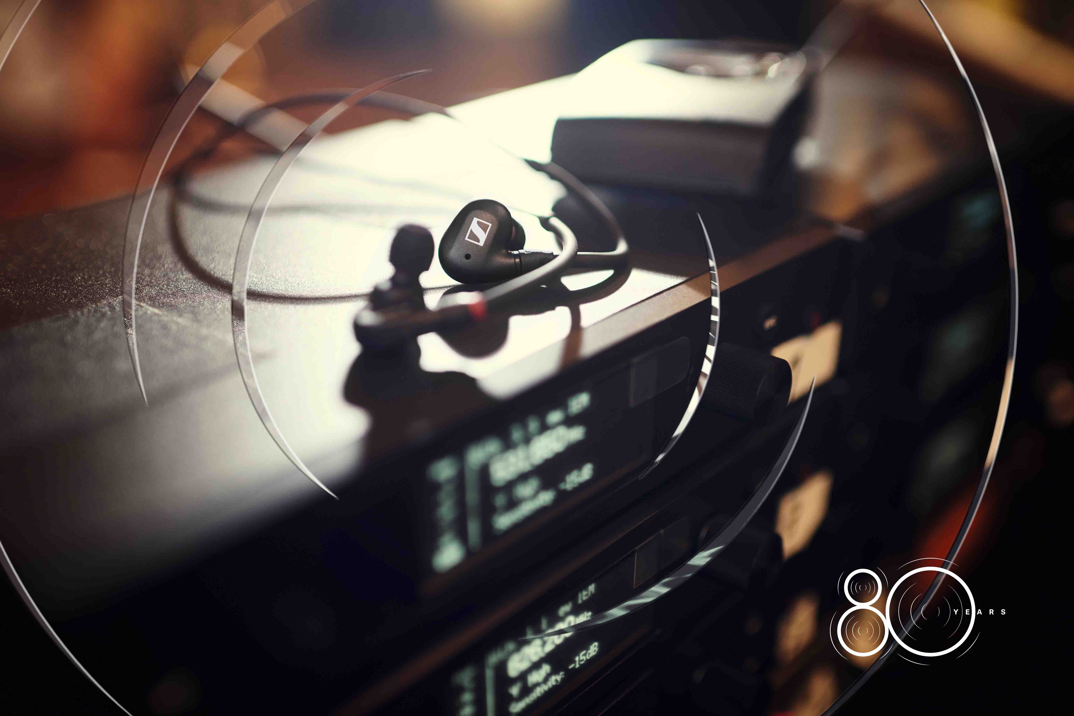 | L'IE 100 PRO fait l'objet d'une promotion anniversaire au mois de juillet.

Juillet: Le moniteur intra-auriculaire IE 100 PRO
Qu'ils soient rouges, noirs ou transparents, les écouteurs intra-auriculaires IE 100 PRO ont conquis le cœur de nombreux utilisateurs d'écouteurs intra-auriculaires professionnels. Offrant un son de monitoring défini, détaillé et puissant, ils couvrent l'ensemble de la bande passante audio avec un seul haut-parleur dynamique, assurant la cohérence et la précision qui sont si essentielles sur la scène musicale. L'IE 100 PRO Wireless, qui ajoute un module Bluetooth pour permettre l'utilisation de l'IE 100 PRO avec des appareils mobiles, est également en promotion.

Août: Le HD 25 LIGHT
Le HD 25 LIGHT possède les mêmes transducteurs que ceux utilisés dans le légendaire HD 25, mais avec un bandeau plus simple pour rendre le son classique du HD 25 accessible à tous.

Septembre: Les e 609 Silver
Le evolution e 609 Silver est un micro robuste conçu pour être simplement suspendu devant un ampli guitare afin de le capter en face. Sa directivité supercardioïde permet une bonne isolation par rapport aux autres sources sur scène. Il est doté d’une suspension anti-chocs avancée et d’une bobine de compensation de ronflement."

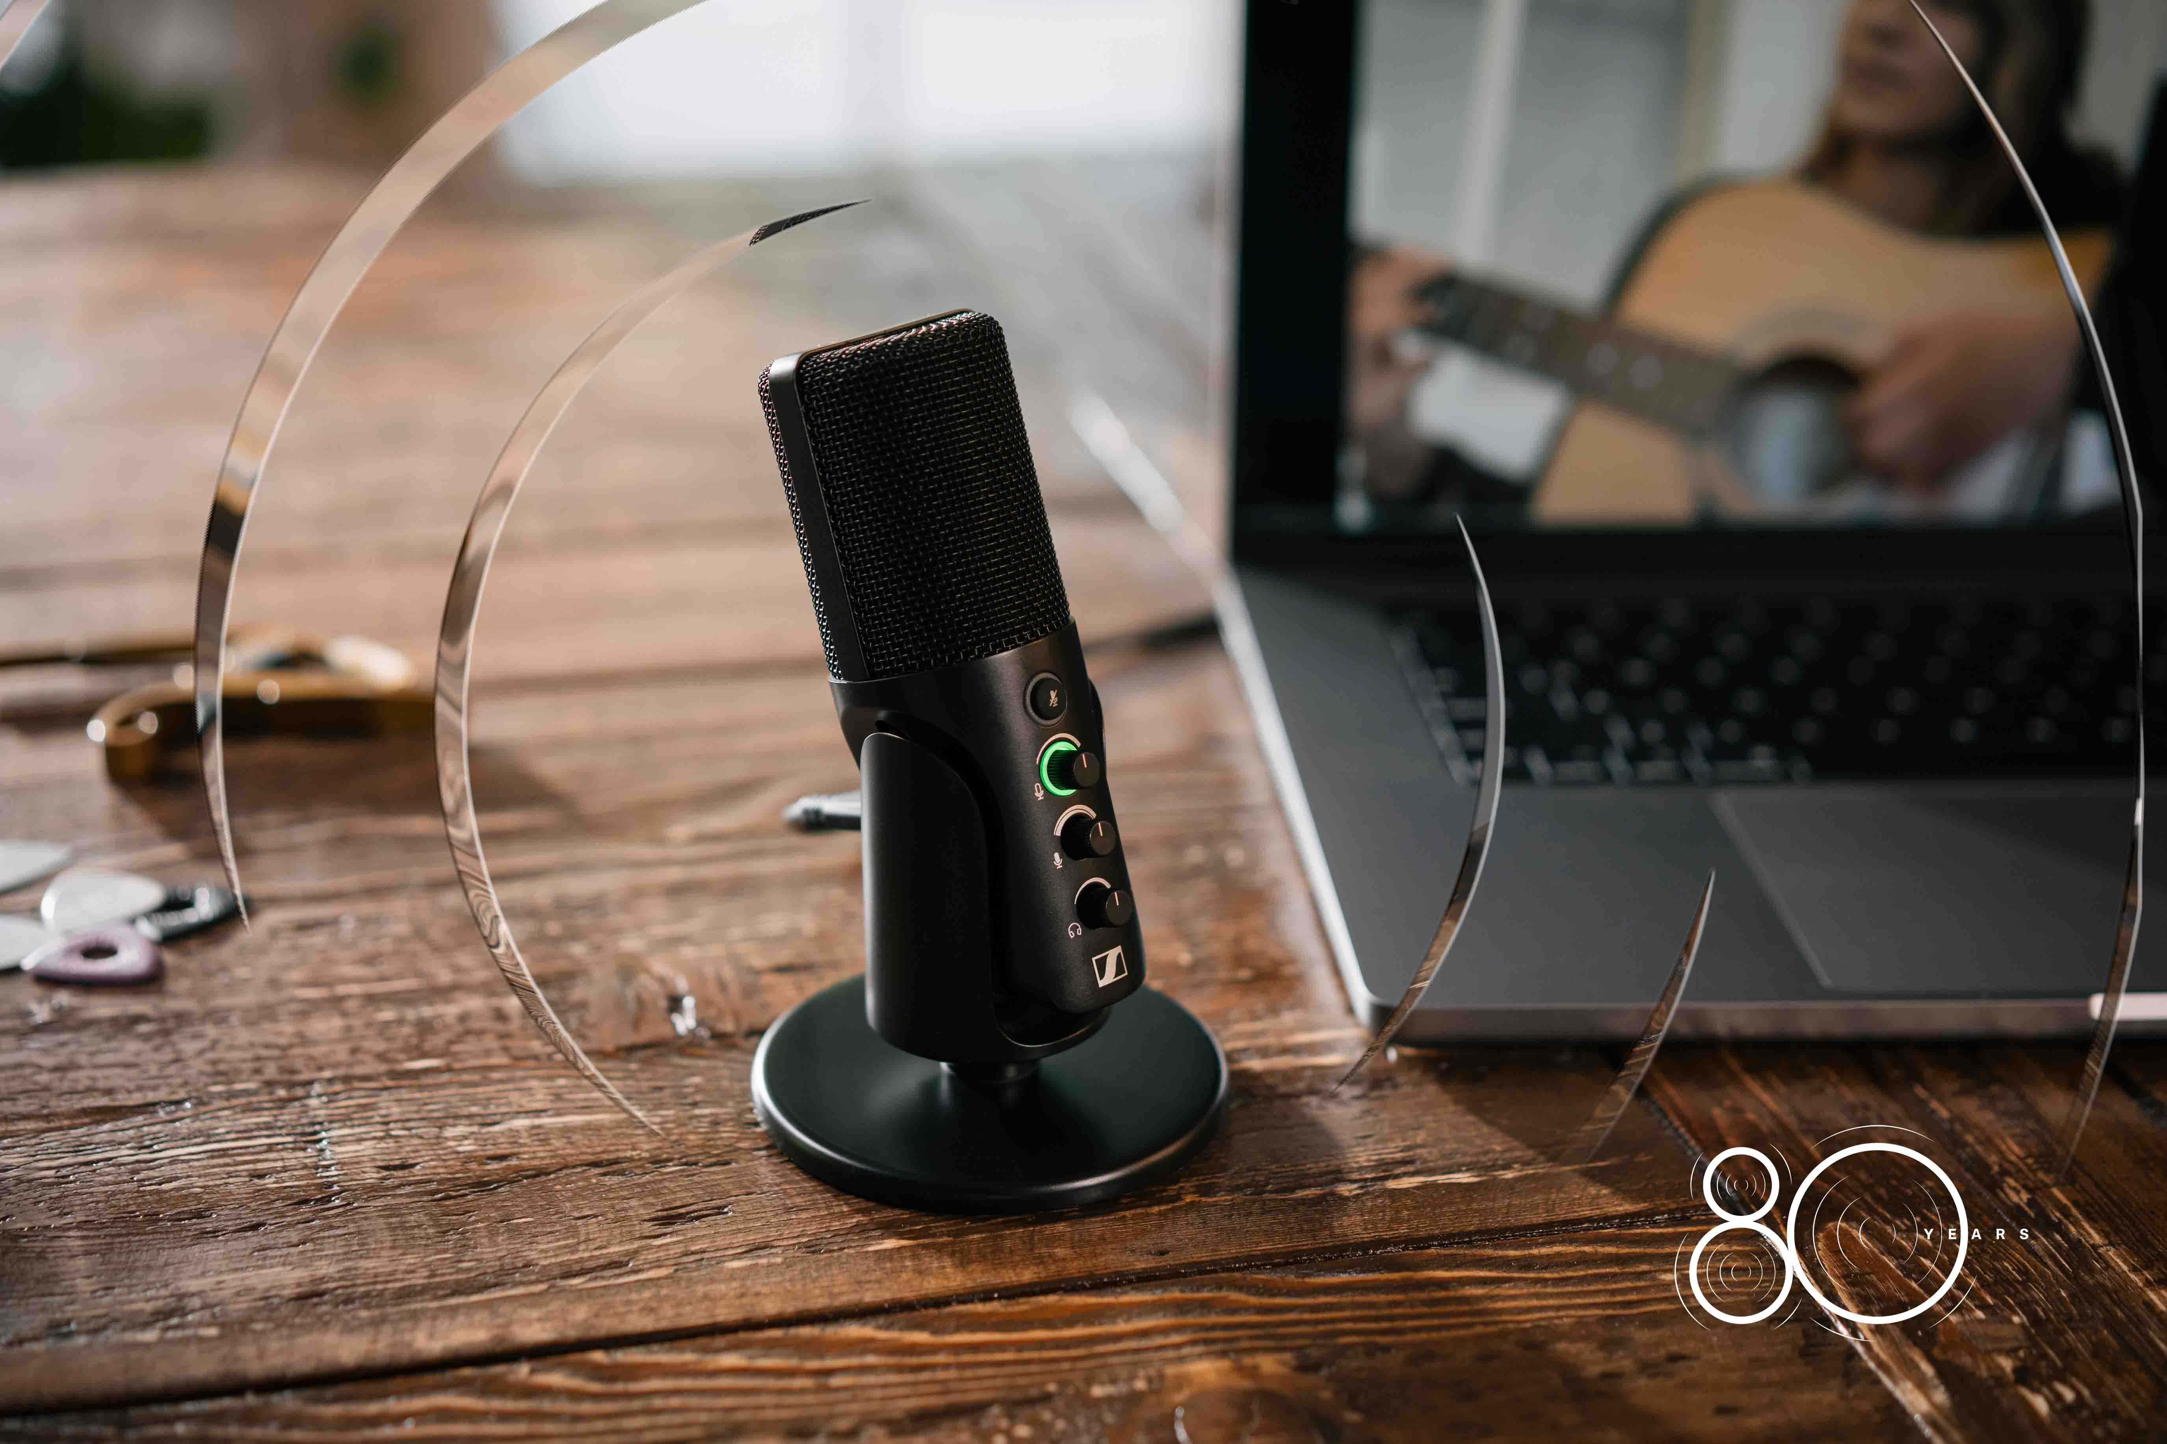 | Le microphone USB Profile, qui permet de streamer et de podcaster en toute simplicité, est en promotion en octobre.

Octobre: Le Profile USB Microphone
Conçu pour le streaming et le podcast, le microphone USB Profile fonctionne immédiatement dès sa sortie de boîte : aucun logiciel ou application requis, tous les réglages sont directement accessibles sur le micro USB-C au design épuré. Également en promotion : le Profile USB Streaming Set, qui comprend un bras articulé avec une gestion intelligente des câbles.

Novembre: Le e 835 et le e 845
Deux stars de la scène : le evolution e 835 à directivité cardioïde et son homologue supercardioïde, le e 845, sont des microphones qui offrent projection, qualité et clarté aux voix. Également en promotion : les versions e 835-S et e 845-S avec interrupteur silencieux, ainsi que les packs de trois microphones e 835 et e 835-S.

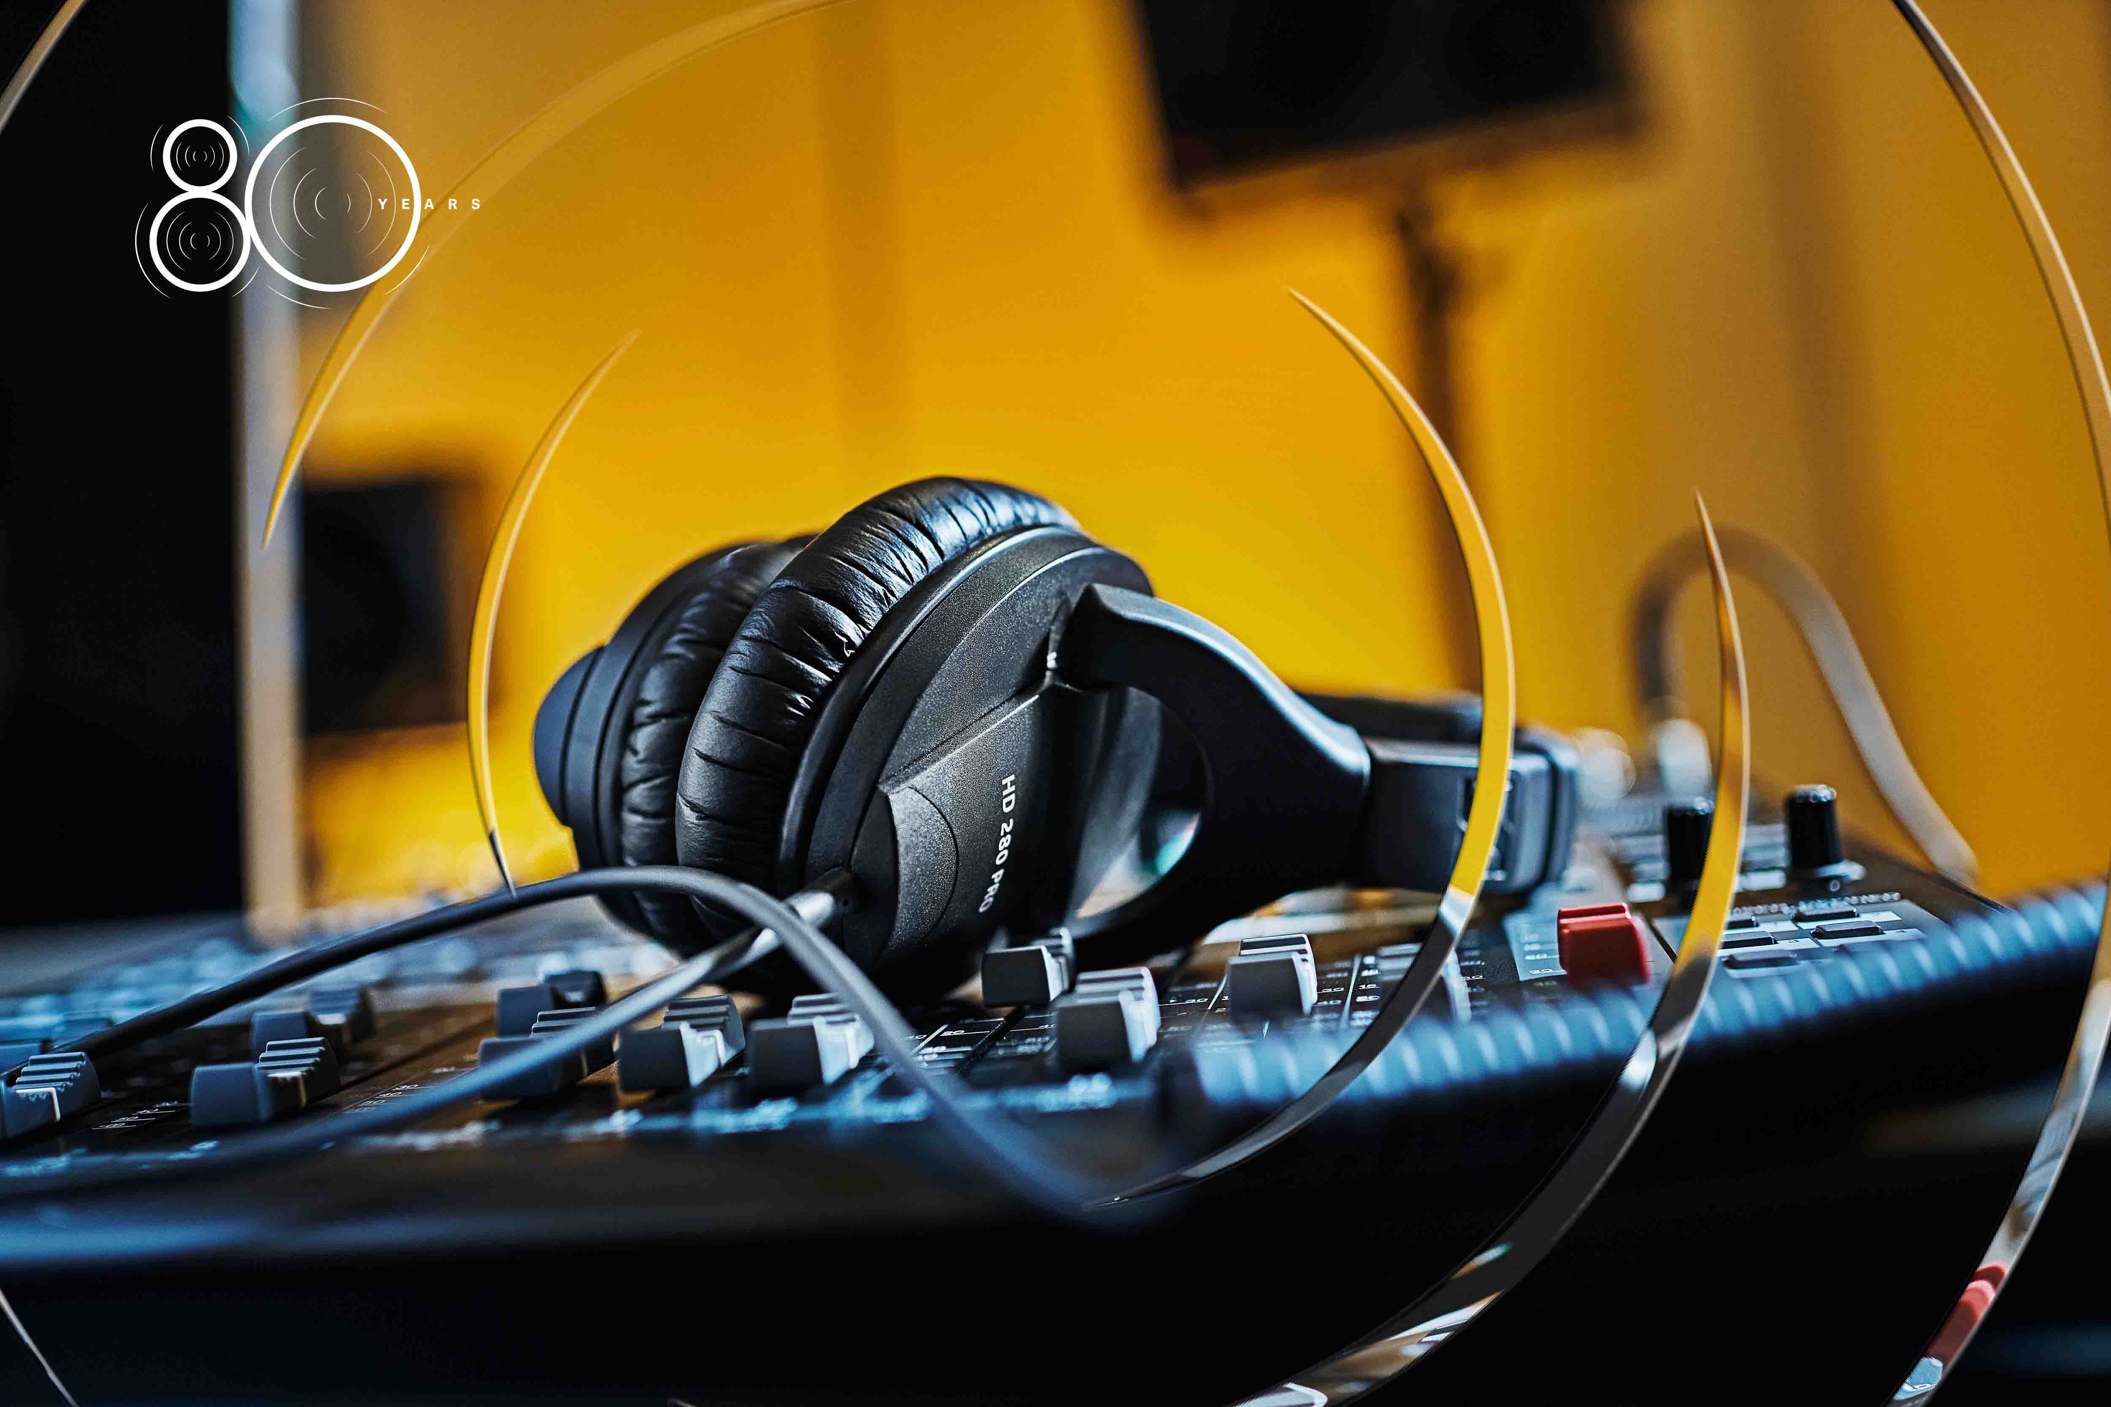 | Un classique : le casque de monitoring HD 280 PRO, fermé et circum-aural, est en promotion au mois de décembre.

Décembre: Le HD 280 PRO
Le casque de monitoring HD 280 PRO, fermé et circum-aural, est une véritable légende en matière d’écoute de contrôle. Il offre une reproduction sonore précise et linéaire, une forte atténuation des bruits ambiants, ainsi qu’un design robuste, pliable, avec des oreillettes pivotantes.

(Fin)

Les images haute résolution accompagnant ce communiqué de presse, ainsi que les visuels produits neutres, sont disponibles en téléchargement ici.

About the Sennheiser Brand – 80 Years of Building the Future of Audio
We live and breathe audio. We are driven by the passion to create audio solutions that make a difference. This passion has taken us from the world’s greatest stages to the quietest listening rooms – and made Sennheiser the name behind audio that doesn’t just sound good: It feels true. In 2025, the Sennheiser brand celebrates its 80th anniversary. Since 1945, we stand for building the future of audio and bringing remarkable sound experiences to our customers. While professional audio solutions such as microphones, meeting solutions, streaming technologies and monitoring systems are part of the business of Sennheiser electronic SE & Co. KG, the business with consumer devices such as headphones, soundbars and speech-enhanced hearables is operated by Sonova Holding AG under the license of Sennheiser.

www.sennheiser.com
www.sennheiser-hearing.com

Global Pro Audio Press Contact
Stephanie Schmidt
stephanie.schmidt@sennheiser.com
+49 (5130) 600 – 1275

